БЫСТРЫЕ БЕСПРИБОРНЫЕ ТЕСТЫ ДЛЯ ДИАГНОСТИКИ
ВИЧ-ИНФЕКЦИИ И ВИРУСНЫХ ГЕПАТИТОВ
к.х.н. Дробченко С.Н., проф. Кальво А., проф. Сэмюэльс Ф.
ЗАО «Биоград», Санкт-Петербург, Orgenics LTD, Израиль, Orgenics PBS, Франция http://www.biograd.ru

Сегодня все больше признается важность добровольного консультирования и одновременного тестирования для профилактики и лечения ВИЧ-инфекции и вирусных гепатитов. Сокращение времени получения результата анализа способствует привлечению населения к добровольному тестированию на ВИЧ и вирусные гепатиты. Получение результатов тестирования в тот же день дает возможность интегрирования посетителей в систему медицинской психологической помощи, проведения немедленного послетестового консультирования, в случае необходимости, своевременного назначения антиретровирусной терапии.
Временные рамки постановки анализа должны быть клинически удобны и составлять не более 1-2 часов, чтобы тесты можно было использовать во многих ситуациях: в приемной терапевта, в кабинетах доверия, при оформлении разрешения на работу иностранным гражданам, для оформления страховки, врачами скорой помощи, для скрининга донорской крови, при аутопсии, в учреждениях здравоохранения, где осуществляется неотложное медицинское вмешательство. Стремление достичь оптимальных соотношений чувствительности и специфичности, упростить процедуру и сократить время анализа побуждает разработчиков тестов использовать различные технологии. Всемирная организация здравоохранения (ВОЗ) подразделяет существующие серологические тесты на:
- классический иммуноферментный анализ ELISA, требующий более двух часов для постановки анализа,
- Быстрые Простые Тесты (БПТ – RST - Rapid Simple Test), требующие менее двух часов для получения результата.
Сравнительные испытания тестов различных технологий, проводимые ВОЗ показали, что современные БПТ по чувствительности и специфичности практически не уступают традиционным ИФА-тестам, но при этом не требуют дополнительного оборудования, имеют преимущество по уровню сложности постановки анализа. На основании изучения характеристик тестов и проводимых испытаний, ВОЗ предлагает использование Быстрых Простых Тестов, как альтернативу классического ИФА.
Быстрые Простые Тесты разных производителей ВОЗ разделяет на 4 основные группы, в зависимости от технологии теста:
- агглютинационные,
- точечное иммуноферментное связывание с использованием твердой основы (иммунодот - ИммуноКомб),
- мембранные,
- иммунохроматографические.

Характеристики различных методов серодиагностики (данные ВОЗ)
время анализа  (мин) | Кол-во тестов в упаковке | Уровень сложности | Дополнительное оборудование | Чувствительность  (%) | Специфичность  (%) | Серо-  конвер-  сия  (Сутки)
ИФА ELISA
120 | 96/192 | 4 | Спец. Лаборатория: термостат,  вошер, ридер | 100 | 98.5 - 100 | 0.6 - 3.2
БЫСТРЫЕ ПРОСТЫЕ ТЕСТЫ Rapid Simple Test
Агглютационные тесты (Agglution test)
3 | 20/100 | 3 | Нет | 100 | 98.8 | 2.4
Иммунодот - ИммуноКомб (Immunodot comb test)
37 | 36 | 2 | нет | 100 | 99.7 | 1
Мембранный тест (Flow through membrane test)
5 | 10/20/50 | 2 | Нет | 99.6 | 99.7 | 3
Иммунохромотографический тест (Chromatographic membrane test)
3  15 | 30  20/40/100 | 1  1 | Нет  Нет | 98.9 100 | 100  99,4 | 6,2  2,1

Агглютационные, мембранные и иммунохроматографические тесты, обеспечивающие короткое время получения результата (5-20 мин.), менее чувствительны и специфичны, чем Быстрый Простой Тест ИммуноКомб, основанный на иммуноферментном твердофазном анализе. Чувствительность и специфичность БПТ ИммуноКомб достигает 100%. Более того, при исследовании сероконверсионных панелей было показано, что только тесты ИммуноКомб определяют сероконверсионное состояние на тех же или более ранних сроках, чем референс – ELISA – тесты. В то время, как БПТ, основанные на других технологиях, отстают от референс-тестов на 2 и более дней.
Высокотехнологичный процесс производства тест-систем ИммуноКомб позволяет провести полноценный иммуноферментный анализ без использования дополнительного оборудования за короткий промежуток времени (40 мин). Все компоненты набора готовы к употреблению. Набор рассчитан от 1 до 36 определений.
В набор входят иммуногребни, с нанесенными антигенами или антителами, проявочные ванны, содержащие все реагенты, необходимые для проведения анализа: растворитель образца, промывочные растворы, конъюгат, раствор окрашивающего вещества, положительные и отрицательные контроли.
Сыворотку, плазму или цельную кровь человека вносят в ячейки ряда А проявочной ванны, далее приводят ее в контакт с твердой фазой – иммуногребнем, перенося гребень из ячейки в ячейку, через 40 минут получают результат в виде окрашенных пятен. Результат учитывается визуально или автоматизированно на приборе КомбСкан. В тесте предусмотрен внутренний контроль – верхнее пятно, подтверждающее достоверность проведенного анализа.
Сегодня после пересмотра стандартов и проведённых испытаний в институте им. Фурниэ, французские авторитеты признали, что ELISA технология многих престижных компаний не позволяет диагностировать пересероконверсионное состояние в отличие от тест-систем «ИммуноКомб II ВИЧ 1+2 БиСпот»., которые созданы специально для определения ранних антител к ВИЧ и позволяют дифференцировать ВИЧ 1,0 и ВИЧ 2 при постановке одного анализа. Тест-системы «ИммуноКомб II ВИЧ 1+2 БиСпот» разрешены приказами Минздравсоцразвития для обследования доноров крови, органов и тканей человека, скрининговых исследовании (приказ 292 от 30.07.2001).
Для постановки окончательного лабораторного диагноза и подтверждения наличия антител к ВИЧ методом иммунного блота Минздравсоцразвития рекомендует подтверждающий тест «ИммуноКомб II ВИЧ 1+2 КомбФирм». Методика тестирования с помощью «ИммуноКомб II ВИЧ 1+2 КомбФирм» аналогична вышеприведенной методике ИммуноКомб. Но при простоте постановки теста, тест «ИммуноКомб II ВИЧ 1+2 КомбФирм» позволяет расшифровать белковый профиль ВИЧ-положительной сыворотки, подтвердив или опровергнув результаты предварительного исследования.Для быстрого серологического определения профиля ВИЧ-антител используется 5 индивидуальных, рекомбинантных и синтетических ВИЧ-антигенов: p24, p31, gp120, gp41, gp36. Антигены в фиксированных концентрациях нанесены в индивидуальных позициях на зубцы гребня и свободны от тканевых антигенов, которые обычно загрязняют препараты антигенов в лизатных иммуноблотах.
Отличительным качеством новой тест-системы «ИммуноКомб II ВИЧ 1+2 ТриСпот Аг-Ат», зарегистрированной в 2008 г. в РФ, является дифференцированное определение антигена ВИЧ p24 и антител к ВИЧ-1 и ВИЧ-2. Это позволяет определить статус каждого из маркеров, что особенно важно в период «окна».
С характеристиками тестов, предназначенных для выявления ВИЧ-инфекции, можно ознакомиться в серии отчетов ВОЗ (World Health Organization. HIV assays: operational characteristics: report 9-15, 1998 – 2006), представляющих результаты сравнительных испытаний. Согласно данным последнего опубликованного отчета, среди рекомендованных ВОЗ Быстрых Простых Тестов, как наиболее подходящих тестов для выявления ВИЧ-инфекции в экстренных ситуациях, указан тест «ИммуноКомб II ВИЧ 1+2 БиСпот», зарегистрированный в России. Чувствительность теста ИммуноКомб составляет 100%, специфичность – 99,7%. При тестировании сероконверсионной панели было показано, что тест ИммуноКомб определяет антитела к ВИЧ-1 раньше на 8,5 дней, чем референс-тест (ELISA ENZYGNOST). Остальные тесты выявляли сыворотки данной панели позже, чем референс-тест.
Характеристики БПТ. (World Health Organization. HIV assays: operational characteristics (Phase 1): report 15, Annex 2, simple/rapid assays, 2004).
Наименование теста. Производитель | Чувствительность  (%) | Специфичность  (%) | Рекомендованы как
Serodia-HIV-1/2 (Fujirebio) | 100 | 100 | Подходящий
CAPILLUS HIV-1/HIV-2  (Trinity Biotech plc) | 100 | 98, 8 | Наиболее подходящий
Immunocomb II BiSpot HIV 1&2 (PBS Orgenics) | 100 | 99, 7 | Наиболее подходящий
SPAN COMBAIDS VISUAL (Span Diagnostics Ltd.) | 100 | 88 | Подходящий
HIV TRI-DOT (J. Mitra & Co. Ltd.) | 99, 6 | 99, 7 | Наиболее подходящий
AccuSpot HIV-1 and 2 (Specialty BioSystems Inc.) | 100 | 86, 3 | Подходящий
BIONOR HIV-1&2 (Bionor A/S) | 100 | 98, 8 | Подходящий
SEROCARD HIV (Trinity Biotech plc) | 100 | 97, 9 | Подходящий
HIV 1 & 2 DoubleCheck (Orgenics) | 100 | 99, 4 | Наиболее подходящий
EasiDot HIV/EasiSpot HIV 1(Nubenco Diagnostics) | 95, 3 | 71, 3
InstantCHEKTM-HIV 1+2 (EY Laboratories Inc) | 99, 4 | 97, 6 | Подходящий
GENIE II HIV-1/HIV-2 (Bio-Rad) | 100 | 99,7 | Наиболее подходящий
Efoora HIV Rapid 14(Efoora Inc.) | 96, 2 | 98, 9 | Подходящий
OraQuick HIV-1/2 Rapid HIV-1/2 (OraSure Technologies Inc.) | 98, 1 | 100 | Наиболее подходящий
SD Bioline HIV 1/2 (Standard Diagnostics) | 100 | 99, 3 | Наиболее подходящий
Hema Strip(R) HIV 1/2 (Chembio Diagnostics Inc.) | 98, 1 | 100 | Наиболее подходящий
HIV 1/2 STAT-PAK (Chembio Diagnostics Inc.) | 97, 6 | 100 | Наиболее подходящий
HIV (1+2) Antibody (Colloidal Gold)  (KHB Shanghai Kehua Bioengineering Co. Ltd.) | 100 | 100 | Наиболее подходящий
GENEDIA(R) HIV 1/2 Rapid (Green Cross Life Science Corp) | 100 | 99, 7 | Наиболее подходящий
DoubleCheckGoldTM HIV 1&2 (Orgenics Ltd.) | 100 | 96, 9 | Наиболее подходящий
Кроме БПТ ИммуноКомб в России зарегистрированы БПТ Determine (Abbot, США), Retrochek (Qualpro Diagnostics, Индия) и Acon (Biotech Co. Ltd., Китай). Данные об испытаниях Determine, Retrocheck и Acon в последнем опубликованном отчете ВОЗ отсутствуют.
С характеристиками тестов, предназначенных для выявления HBs Ag, можно ознакомиться в серии отчетов ВОЗ (World Health Organization. Hepatitis B surface antigen assays: operational characteristics: report 1, report 2, 2001, 2004), представляющих результаты сравнительных испытаний. Особенностью данных испытаний является оценка не только чувствительности и специфичности, но и результатов, полученных на сероконверсионных и низкотитражных панелях.

Сравнительная характеристика тестов при определении образцов
сероконверсионных и низкотитражных панелей
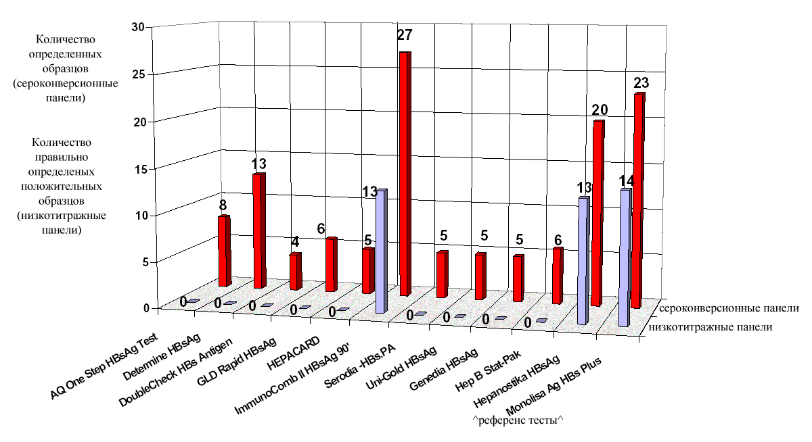
Столбцы диаграммы характеризуют количество выявленных положительных образцов низкотитражной и сероконверсионных панелей, синий и красный соответсвенно. Как видно из диаграммы тесты ИммуноКомб продемонстрировали результаты, близкие или превосходящие результаты ИФА референс-тестов на сероконверсионных и низкотитражных панелях.
Количество образцов низкотитражной панели, идентифицированных тестом ИммуноКомб (ImmunoComb II HBs Ag 90’) как содержащие HBsAg, совпадает с количеством образцов, выявленных референс-тестом Hepanostika и на один образец меньше, чем референс-тестом Monolisa. Количество образцов сероконверсионной панели, определенных тест-системами ИммуноКомб, превышает показатель референс-тестов. Все остальные тесты (Determine HBsAg, DoubleCheck HBs Antigen, Serodia-HBs.PA, GLD Rapid HBsAg, Hepacard, AQ One HBsAg Test, Uni-Cold HBsAg, Genedia HBsAg, Hep B Stark-Pack) отставали от референс-тестов в определении положительных образцов этих панелей на 2 и более суток.
На следующем слайде представлены результаты испытаний на сероконверсионных панелях. Как видно из данных, представленных на слайде, ИммуноКомб HBsAg 90’ выявляет HBsAg в среднем на 1 сутки раньше, чем референс-тест Monolisa Ag HBs Plus. Все остальные тесты обнаруживают HBsAg, отставая от референс-теста, по крайней мере, на 2 суток.

Сравнительная характеристика тестов при определении образцов
сероконверсионных панелей
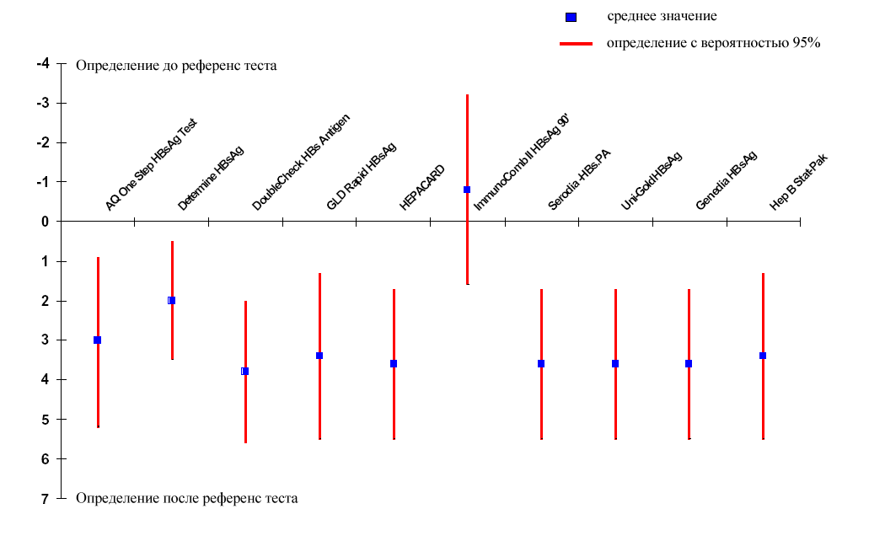

Возможность быстрого и достаточно чувствительного выявления НВsАg позволяет сократить риск передачи гепатита В в ситуациях, требующих экстренного тестирования. В иммунодиагностике вируса гепатита В имеет особое значение выявление иммунохимических маркеров ВГВ: антигенов HBs Ag, антител Anti HBs, анти HBc. Это позволяет определить форму инфекции, сделать прогноз её течения и показания к вакцинации. Следует подчеркнуть, что тест-системы ИммуноКомб, выявляя в очень низких концентрациях антиген к ВГВ, позволяют определить все виды HBV частиц, что является наиболее строгим стандартом определения данной инфекции, известным под названием «Французский стандарт».
Для диагностики гепатита С успешно используется быстрый простой тест "ИммуноКомб anti-HCV", позволяющий дифференцировать антитела к ядерному и неструктурным (NS3 +NS4+NS5) белкам ВГС. Помимо качественного результата тестирования анти-ВГС (есть или нет анти-ВГС) этот тест определяет ранние аnti- NS3 и anti- NS4 антитела так же хорошо, как и anti-HCV core антитела, такая дифференциация возможна благодаря сенсибилизации соответствующих антигенов в различных точках пластикового иммуногребня. Обнаружение этих маркеров играет главную роль в выявлении ранней стадии инфицирования вирусом гепатита С.
ИФА БПТ ИммуноКомб сертифицированы СЕ и широко используются более чем в ста странах мира. Как достоверные, высокочувствительные и специфичные тесты ИммуноКомб отобраны для программ ВОЗ, UNAIDS, Красного Креста, допущенные FDA (США) для поставок по специальным программам фонда Клинтона. Минздравсоцразвития рекомендует ИФА БПТ ИммуноКомб для обследования доноров крови, органов и тканей человека, скрининговых исследований; для подтверждения результатов скрининговых исследований (приказ № 292 от 30.07.2001, № 322 от 21.10.2002, № 336 от 07.09.2000).
В 2004 году тест-системы ИммуноКомб® II ВИЧ 1+2 БиСпот поставлялись по программам ВОЗ на основании соглашения между Правительством РФ и ООН. В 2005 – 2007 гг. тест-системы ИммуноКомб® II ВИЧ 1+2 БиСпот, ИммуноКомб® II HBs Ag 90, ИммуноКомб® II HCV поставляются по программам Красного Креста на основании соглашения с Правительством РФ.
В 2007 году по Государственному контракту в рамках Приоритетного национального проекта в сфере здравоохранения тест-системы ИммуноКомб® II ВИЧ 1+2 БиСпот поставлялись в медицинские учреждения России.
В 2008 году тест-системы ИммуноКомб® II ВИЧ 1+2 БиСпот поставляются в медицинские учреждения России в рамках Приоритетного национального проекта в сфере здравоохранения как основной тест для бесприборной экспресс диагностики ВИЧ.
Цена на ИммуноКомб на мировом рынке на сегодняшний день составляет 3, 5 доллара за тест (IDA, FDA. Price indicator, 2006). В 1992 году, оказывая помощь здравоохранению России, фирма Orgenics предоставила специальную 50% скидку для реализации наборов ИммуноКомб на российском рынке. Данная ценовая политика фирмы Orgenics поддерживается ЗАО «Биоград» по сей день. В России стоимость одного теста составляет 2 доллара. Технология ИммуноКомб позволяет диагностировать широкий спектр инфекций: ВИЧ, Гепатиты А, В, С, Цитомегалию, Токсоплазмоз, Хламидиоз, Краснуху, Хеликобактериоз. Типовой набор реагентов ИммуноКомб позволяет проводить анализ по единому плану, варьируя количество исследуемого образца, длительность и температуру инкубации в зависимости от типа набора.

